*6/8 Key: C Range: C-C*  *Medium Tempo*

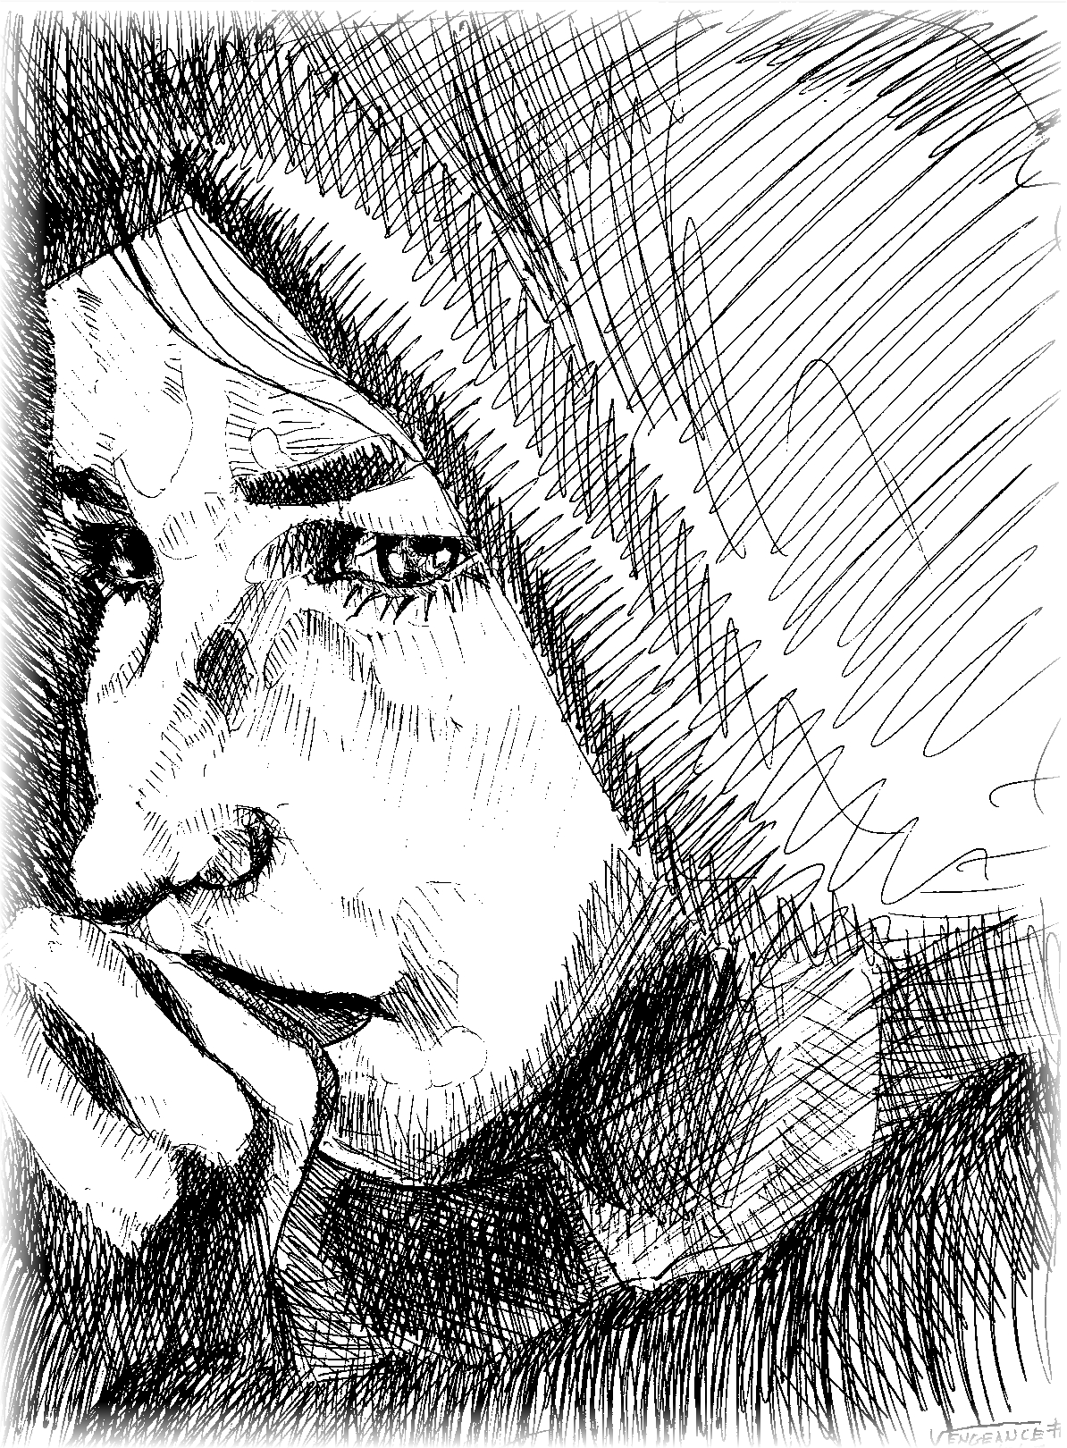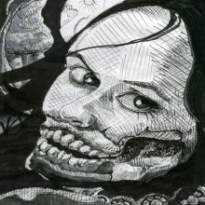**LA LLORONA**

*A huapango style song from Oaxaca, México*

***Translation and commentary by Bryce Hedstrom***

***Illustrations by Chris Poquette***

*Am Dm*

**1.** Todos me dicen el negro, Llorona *Everyone calls me the black one, Llorona*

*Am E7*

Negro, pero cariñoso. (bis) *Black, but affectionate* (repeat)

*Am G*

Yo soy como el chile verde, Llorona *I am like the green chile, Llorona*

*F E*

Picante, pero sabroso (bis) *Spicy, but tasty.* (repeat)

¡Ay de mí! Llorona, Llorona! *Woe is me! Llorona, Llorona*

Llorona de ayer y hoy; (bis) *Llorona of yesterday and today;* (repeat)

Ayer maravilla fui, Llorona, *Yesterday I was a marvel, Llorona,*

Y ahora ni la sombra soy. (bis) *And today I am not even a shadow.* (repeat)

**2.** Salías del templo un día, Llorona, *You came out of the temple one day, Llorona*

Cuando al pasar yo te vi. (bis) *When as I was passing by I saw you.* (repeat)

Hermosa huipil llevabas, Llorona *A beautiful huipil you were wearing, Llorona*

Que la Virgen yo te creí. (bis) *So that the Virgin I thought you were.* (repeat)

Dicen que no tengo duelo, Llorona, *They say that I have no pain, Llorona,*

Porque no me ven llorar. (bis) *Because they do not see me crying.* (repeat)

Hay muertos que no hacen ruido, Llorona, *There are dead who do not make noise, Llorona*

Y más grande es su penar. (bis) *And greater is their suffering.*  (repeat)

**3.** La pena y la que no es pena, Llorona, *Grief and that which is not grief, Llorona*

Todo es pena para mí; (bis) *All is grief for me;* (repeat)

Ayer lloraba por verte, Llorona, *Yesterday I was crying because of seeing you, Llorona,*

Y hoy lloro porque te vi (bis) *Today I cried because I saw you.* (repeat)

¡Ay de mí! ¡Llorona, Llorona! *Woe is me! Llorona, Llorona!*

Llorona de azul celeste. (bis) *Llorona of heavenly blue.* (repeat)

Aunque la vida me cueste, Llorona, *Although my life it costs me, Llorona,*

No dejaré de quererte. (bis) *I will not stop loving you.*  (repeat)

*This Mexican folk song may be loosely connected with the folktale of* **La Llorona** *(The Weeping Woman) which is commonly told in Mexico and the Southwestern U.S., or it may just be a sad song about a lost love. The haunting melody and internal clues hint that it has some connection with the legend (look at the last two lines of the second verse). In the legend, the ghostly wailing of* **La Llorona** *is often heard after dark near rivers or other bodies of water. It is said that she is lamenting her lost children, which she drowned in a moment of grief and desperation. She now endlessly wanders the waterways crying and searching for them.*

*In popular folklore,* **La Llorona** *is blamed for all kinds of mischief. In some versions of the story she lures young men to their death by first appearing as a beautiful maiden, and later revealing herself as a grimacing skeleton. Those that she does not murder, she either terrifies or permanently enchants so that for the rest of their lives they will ache to see her again (look at the last two lines of the third verse). Like all folksongs, this one has many different versions and can be interpreted in different ways.*

*Key: F Range: C-D Brightly*

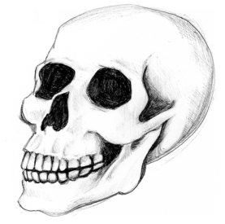**EN EL DÍA DE LOS MUERTOS**

***Adaptation and arrangement by Bryce Hedstrom***

*(Melody: The Twelve Days of Christmas)*

### *C7 F Dm C7 F F Bb F C7 F*

 En el día de los muertos, mi amigo me dio **una calavera**.

### *C7 F Dm C7 F C7 F Bb F C7 F*

 En el día de los muertos, mi amigo me dio **dos ofrendas,** y una calavera.

### *C7 F Dm C7 F F Gm F Gm F Bb F C7 F*

 En el día de los muertos, mi amigo me dio **tres retratos**, dos ofrendas, y una calavera.

### *C7 F Dm C7 F F Gm F Gm F Gm*

 En el día de los muertos, mi amigo me dio **cuatro velas**, tres retratos, dos ofrendas,

### *F Bb F C7 F*

y una calavera.

### *C7 F Dm C7 F Am G7 C7 F*

 En el día de los muertos, mi amigo me dio **¡cinco esqueletos!**, cuatro velas,

### *Gm C7 F Bb F C7 F*

tres retratos, dos ofrendas, y una calavera.

### *C7 F Dm C7 F F Gm Am G7 C7*

 En el día de los muertos, mi amigo me dio **seis cempasúchiles**, ¡cinco esqueletos!

### *F Gm C7 F Bb F C7 F*

cuatro velas, tres retratos, dos ofrendas, y una calavera.

### *C7 F Dm C7 F F Gm F Gm*

 En el día de los muertos, mi amigo me dio **siete caretas**, seis cempasúchiles,

### *Am G7 C7 F Gm C7 F Bb F C7 F*

¡cinco esqueletos!, cuatro velas, tres retratos, dos ofrendas, y una calavera.

### *C7 F Dm C7 F F Gm F Gm F*

 En el día de los muertos, mi amigo me dio **ocho dulces dulces**, siete caretas, seis

### *Gm Am G7 C7 F Gm C7 F Bb F C7 F*

cempasúchiles, ¡cinco esqueletos!, cuatro velas, tres retratos, dos ofrendas, y una calavera.

### *C7 F Dm C7 F F Gm F Gm*

 En el día de los muertos, mi amigo me dio **nueve panes de muerto**, ocho dulces dulces,

*F Gm F Gm Am G7 C7 F Bb*

siete caretas, seis cempasúchiles, ¡cinco esqueletos!, cuatro velas, tres retratos,

*C7 F Bb F C7 F*

dos ofrendasy una calavera.

*C7 F Dm C7 F F Gm F Gm*

 En el día de los muertos, mi amigo me dio **diez tumbas limpias**, nueve panes de muerto*,*

*F Gm F Gm F Gm Am G7 C7 F*

ocho dulces dulces, siete caretas, seis cempasúchiles, ¡cinco esqueletos!, cuatro velas,

*Bb C7 F Bb F C7 F*

tres retratos, dos ofrendas, y una calavera.

**calavera** = *skull*

**careta** = *mask*

**cempasúchiles** *= marigolds*

**me dio** = *gave to me*

**dulces** = *candies; sweet*

**esqueleto**= *skeleton*

**limpio** = *clean*

**ofrenda** = *offering*

**pan de muerto** = *bread of the dead*

**retrato** = *portrait*

**tumba** = *grave, tomb*

**vela** = *candle*